Конкурс «Осенние нотки»
Взрослые и дети под музыку входят в зал.
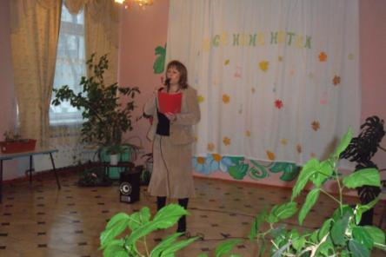
ВЕД-АЯ: Добрый день, друзья дорогие!
В этом зале уже не впервые
Мы проводим праздник осенний
И сегодня настал час веселья!
Наш конкурс сегодня посвящён царице Осени. Разная бывает осень: весёлая и грустная, солнечная и пасмурная, с дождиком и мокрым снегом, с холодными ветрами и заморозками. Все мы любим осень за её щедрость, за красоту. Осень к нам приходит не одна, а со своими братьями, осенними месяцами. Их у неё трое, попробуйте узнать, про какой месяц я буду говорить:
1.Опустел наш лес и сад,
Паутинки вдаль летят,
И на южный край земли
Потянулись журавли.
Распахнулись двери школ.
Что за месяц к нам пришёл?
(СЕНТЯБРЬ)
2.Всё мрачней лицо природы-
Почернели огороды,
Оголяются леса.
Молкнут птичьи голоса,
Мишка в спячку завалился.
Что за месяц к нам явился?
(ОКТЯБРЬ)
3.Чёрно поле бело стало,
Падает то дождь, то снег.
А ещё похолодало,
Льдом сковало воды рек.
Мёрзнет в поле озимь ржи.
Что за месяц, подскажи? (НОЯБРЬ)
ВЕД-АЯ: Молодцы, хорошо вы знаете название осенних месяцев. А теперь мы начинаем наш конкурс песен «Осенние нотки». А судить наших участников будет строгое, но справедливое жюри.
ПРЕДСТАВЛЕНИЕ ЧЛЕНОВ ЖЮРИ.
ВЕД-АЯ: Наступила осень,
Пожелтел наш сад,
Птицы собираются
И на юг спешат.
С каждым днём по крыше
Дождь стучит сильней
Тихо осень плачет
Криком журавлей.
Самая юная участница нашего конкурса Ербулатова Махаббат исполнит песню
ПЕСНЯ «ПТИЧКА» муз.М.Раухвергера; сл. А.Барто с.135
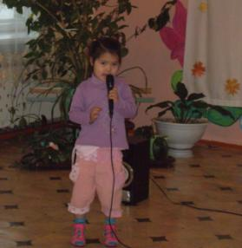
ВЕД-АЯ: Что за шум, переполох-
На лесной тропинке
Пляшет ветер – скоморох
В шапке невидимке
Закружил листву волчком
Напугал осинку,
Паутинку с паучком бросил мне в корзинку.
Обладатель необычного голоса Тулепов Бауржан исполнит песню
ПЕСНЯ «ОСЕНЬ» муз.И.Кишко;сл.Плакиды с.142
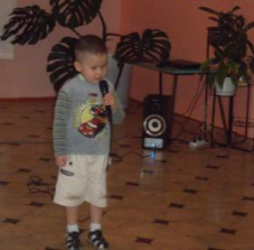
ВЕД-АЯ: Слышно, как листик шуршит в тишине,
Тихо пройду по родной стороне,
Я постою возле тёмной реки,
И загляну во все уголки
Пусть мне расскажут звери и птицы,
Что на родимой сторонке творится.
Жизнерадостный Никита Холодков исполнит песню
ПЕСНЯ « ЛИСТИКИ» муз.Беленко;сл.Шибицкой 2.с.8
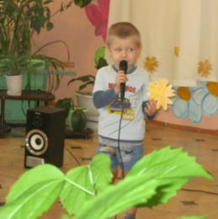
ВЕД-АЯ: Осень - славная пора,
Любит осень детвора,
Сливы, груши, виноград-
Всё поспело для ребят.
В огороде тоже урожай.
Всё что хочешь, собирай!
Огурцы, помидоры.
Есть морковка и салат,
Лук – на грядке,
Перец сладкий
И капусты целый ряд.
Дюймовочка нашего сегодняшнего конкурса Иванова Даша исполнит песню
Песня « УРОЖАЙ СОБИРАЙ!» Муз.Филиппенко;сл.Волгиной с.167
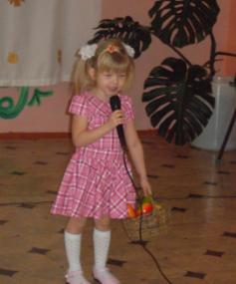
ВЕД-АЯ: Ложится осень жёлтыми коврами,
Позолотив дорожки и у нас в саду,
И тонкой паутинкой над прудами,
Запрыгали дождинки на ветру.
Неповторимая Кира Уварова исполнит песню
ПЕСНЯ «ДОЖДИК» муз.Парцхаладзе; сл.Соловьёвой 1. С.6
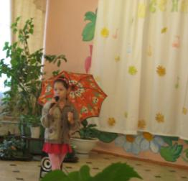
ВЕД-АЯ: Осень! Твой красив убор!
Золотой на нём узор.
Сарафан с цветной каймой,
Полушалок с бахромой,
Разукрашен листьями,
И рябины кистями.
А из ягод алых
Бусы, как кораллы!
Загадочная Алина Байбулова исполнит песню
ПЕСНЯ « ПОСПЕВАЕТ БРУСНИКА» муз.Елисеева; сл.Бальмонта
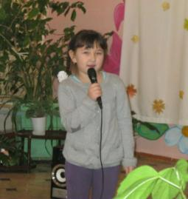
ВЕД-АЯ: Улетают птичьи стаи,
Меньше света и тепла,
Листья с клёнов облетают,
Значит, Осень золотая
В наш родимый край пришла.
Энергичный Вова Быков исполнит песню
ПЕСНЯ «СКВОРУШКА прощается» муз.Т.Попатенко; сл.Ивансен 20.с.210
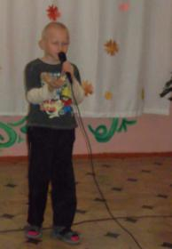
ВЕД-АЯ: Осень постучалась к нам,
Золотым дождём.
И скупым неласковым
Солнечным лучом
Затянул печальную
Песню листопад,
И под эту песенку
Засыпает сад.
И завершит наш конкурс очаровательная Лиза Ламанова с песней « Осенний лес» муз.Иванникова; сл.Башмаковой
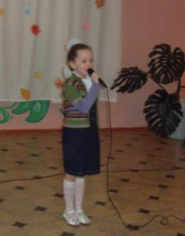
ВЕД-АЯ: Представляем слово жюри.
ВЕД-АЯ: Заканчивается Осень, совсем скоро наступит Зима. Хочется сказать:
Спасибо тебе, Осень.
За щедрые подарки,
За лист узорный яркий,
За лесное угощенье,
За орехи и коренья,
За бруснику, за калину.
И за спелую рябину.
Мы спасибо говорим,
Осень мы благодарим!
Я говорю спасибо участникам нашего конкурса, которые доставили нам минуты радости, спасибо зрителям за внимание. До новых встреч!
